清华大学研究生甲级团支部申请表
单位名称：清华大学计算机科学与技术系研团总支
团支部名称 |  | 计研五三 | 团支部书记姓名 | 汪子涵
团员总人数 |  | 30 | 党员总人数 | 20
本学年申请入党人数 |  | 4 | 班级总人数 | 36
主要  事迹 | 一、支部基本情况  计研五三支部是清华大学计算机科学与技术系纵向研究生基层集体,现有团员30人、党员20人(含预备党员)、积极分子4人,班级总人数36人,博士比例74.5%,科研任务重、年级跨度大。支部坚持以习近平新时代中国特色社会主义思想为指导,以“党建引领、育人为本、党团班一体化发展”为主线,2024年获评第七期班团养成计划“笃行班团”,2025年晋升为“卓越班团”(全校前五)。支部成员近两年屡获“挑战杯”首都大学生创业计划竞赛金奖、社会实践金奖支队、马约翰杯健美比赛第五名、“计算未来”博硕学术论坛卓越奖、清华大学优秀共青团员等校级及以上荣誉。  二、工作开展情况  思想引领:围绕党的二十届三中、四中全会精神,全国两会精神,“十五五”规划开局,清华党组织建立100周年等重要节点开展专题学习。2024年创建“实践—理论—党课—交流”PTCF四位一体思政模型,组织邓小平同志诞辰120周年纪念展参观、支书主题党课《党的伟大精神——埋头苦干,奋勇前行》、跨支部“深入学习习近平文化思想”联学共建;2025年推出“计研青年说”系列微宣讲,组织《横空出世》观影、雁行实践,引导同学将人工智能科研融入国家战略需求。全年开展组织生活14次、党性修养11次,出勤率100%。  学风建设:针对博士占比高的特点,组织新生思政交流会和逐一学业规划交流,印发4000字《新生说明》;承办第二届“家国计”就业洽谈会对接字节跳动、快手等企业;依托“计算未来”博硕学术论坛、跨支部科研主题组织生活,推动同学聚焦GLM大模型、医学文献大模型、“一带一路”主权大模型等国家急需方向。    图1 支部同学牵头参与学校智能助教项目  体育锻炼:延续台球、羽毛球、乒乓球跨支部、跨院系、跨师生的常态化活动,打造“以球会友聚合力”体育品牌;2026年继续筹备足球、台球、射箭等活动,支部成员获马约翰杯健美比赛第五名、校园马拉松半马奖牌,带动同学走出实验室、强健体魄。  美育浸润:依托美育沙龙、爱国主义影片观摩、博物馆参观与雁行红色研学,推动同学在科技与人文交融中提升审美素养与家国情怀。  劳动实践:2025年组织“数实融合新引擎·智创产业新未来”雁行实践,走进昌平龙岗、南口及丰台开展校地共建;2026年4—5月联动海淀区东升镇党组织开展国家安全观学习、反诈与AI网络安全志愿服务,组织同学参与宣讲答疑、秩序维护与物资发放。  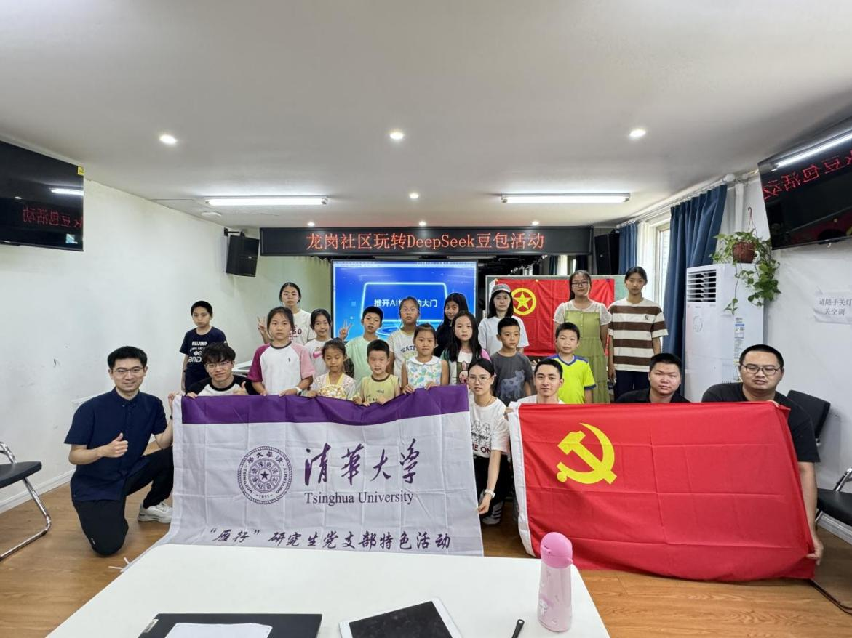  图2 与龙岗社区共建“智慧助学”志愿服务，面向学生家长讲授AI工具  全员参与:建立“计划—组织—签到—总结—宣传—复盘”闭环机制,要求每位新同学研究生阶段至少参与一次集体活动组织;2025年完成173项党团班工作,校系平台发布推文18篇,服务覆盖全体在读及毕业同学。  三、特色工作案例  “以人为本·五育并举”党团班一体化品牌建设:面对支部博士占比高、科研压力大、参与意愿不齐的现实,支部书记杜晋华创新构建党团班一体化工作台账,以“五育并举办活动、年轻党员起带头”打出组合拳。2025年联合计算机系多支部及社会科学博士生党支部,在昌平区开展“数实融合新引擎·智创产业新未来”雁行实践,紧扣抗战胜利80周年与“十四五”成就调研,突出“AI+党建”特色,并参与清华大学雁行主视频拍摄;同步推进“每月一育”系列——德育赴邓小平纪念展、智育开设“计研青年说”,体育举办台球主题“体智”赛,美育组织观影沙龙,劳育对接社区志愿服务。该案例推动支部从“笃行班团”晋升“卓越班团”(全校前五)。  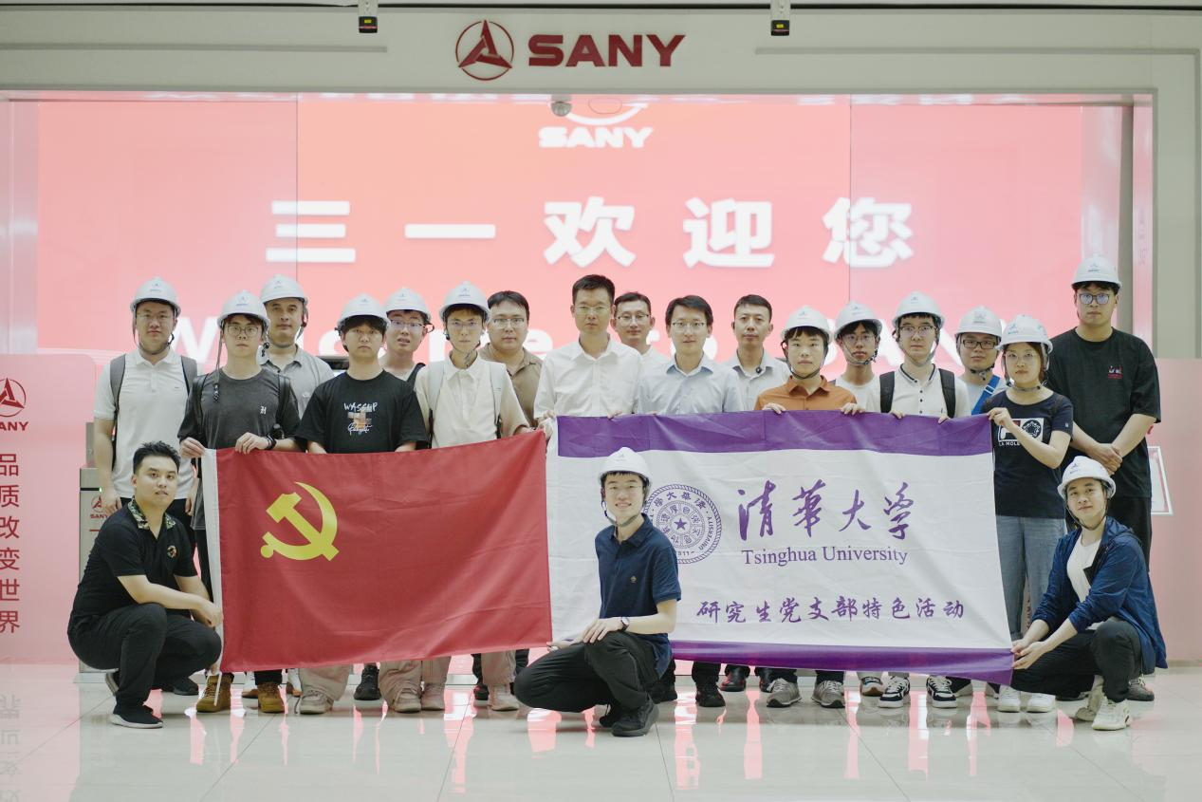  图3 “数实融合新引擎·智创产业新未来”雁行活动剪影

